План-конспект
открытого занятия

участника областного этапа
Х Всероссийского конкурса педагогов дополнительного образования
«Сердце отдаю детям»

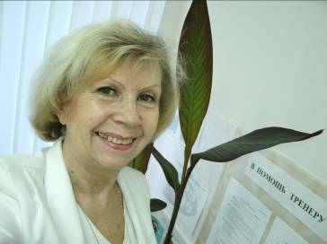

Сарицыной Татьяны Николаевны
физкультурно-спортивная номинация
МБОУ ДОД ДЮСШ №2
г. Донецк

2012 год
ПЛАН-КОНСПЕКТ
занятия корригирующей гимнастикой

Цель: Привитие навыков правильной осанки, профилактика и коррекция ошибок.

Задачи: 1. Укрепление мышечного торса посредством специальных физических упражнений.
2. Укрепление мышц и связок стопы.

Инвентарь: мячи средние, коврики гимнастические, палки гимнастические, пробки, массажная дорожка.

Место проведения: спортивный зал МБОУ лицей №6 г. Шахты

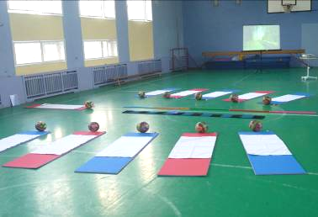

№ | Содержание материала | дозировка | Организационно- метод. указания
1.  2. | ПОДГОТОВИТЕЛЬНАЯ ЧАСТЬ:  - лечь на спину на коврик, коррекция осанки, тракция;  - повернуться на правый бок в позу эмбриона (руки согнуты под правой щекой, ноги согнуты в коленях, колени подтянуты к груди);  - повернуться на левый бок в позу эмбриона;  - повернуться на спину , руки вверх, потянуться.  ОСНОВНАЯ ЧАСТЬ  Упражнения для туловища  - лежа на спине, руки вверх, мяч захвачен стопами, ноги выпрямлены;  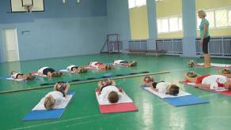  - поднять руки и ноги с мячом, взять мяч в руки, опустить ноги и руки с мячом;  - лежа, на спине, руки с мячом вперед, согнуть ногу, продеть между рук, вернуться в и.п.,  то же другой ногой.  То же двумя ногами.  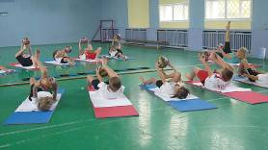  - лежа на спине, мяч на вытянутых руках вверх;  взмах руками с мячом – сесть, мяч впереди на вытянутых руках, вернуться в и.п.  - сгруппироваться, мяч у голени, перекаты назад-вперед;  - сесть в группировке, выпрямить ноги, руки с мячом вверх, потянуться вверх.  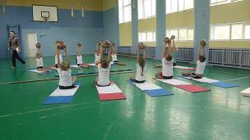  - Лечь на живот, ноги вместе, руки с мячом вперед-вверх, поднять одновременно, не сгибая ноги и руки с мячом, прогнуться, вернуться в и.п..  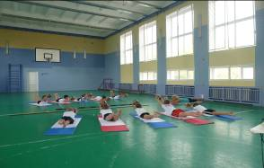  - Мяч под подбородком, руки на мяче, согнуть две ноги в коленях резко, коснувшись пятками таза, выпрямить.  - Мяч под подбородком, руки на мяче, ноги согнуты в коленях, повернуть ноги вправо, повернуть ноги влево.  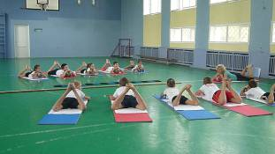  - Мяч на вытянутых руках сзади в и.п. лежа на животе, поднять плечи и отвести руки с мячом назад, свести лопатки, смотреть на потолок, вернуться в и.п..  - Упор стоя на коленях, мяч у коленей, «носики» - сгибая руки, касаться носиком пола между рук, смотреть вперед.  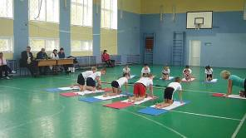  - И.п. то же, махи прямой ногой назад поочередно.  - Стоя на коленях, мяч за головой, локти в стороны, повороты туловища в стороны, смотреть перед собой.  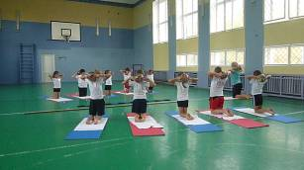  - И.п. то же, сесть справа от пяток, встать, сесть слева от пяток, встать.  Упражнения для стопы  - сесть, ноги выпрямлены, раскрыть пальцы ног, сжать.  - Носки на себя, от себя.  - Соединить стопы ног, «стопошки» (пятки соединены - хлопающие движения передней часть стопы).  Упражнения с пробками  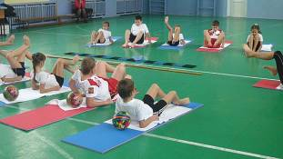  а) захватить пальцами ног, приподнять, опустить, раскрыть пальцы ног.  Массажная дорожка  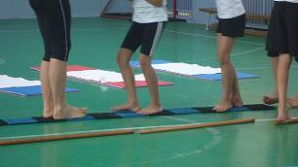  - ходьба на носках  - ходьба на пятках  - ходьба на внешней части стопы  - подскоки  ЗАКЛЮЧИТЕЛЬНАЯ ЧАСТЬ  Дети стали лицом к зеркалу и принимают правильную осанку.  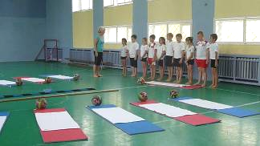  Организованный уход | 2-3 мин.  30 мин.  5-6 раз  по 2-3 раза  4-5 раз  4-5 раз  4-5-раз  5-6 раз  по 3-4 раза  4-5 раз  4-5 раз  4-5 раз  10 раз  По 3-4 раза  По 5-6 раз  По 2-3 раза  3-2 мин.  2-3 мин.  1-2 мин. | Смотреть вверх на потолок.  Повороты выполнять медленно  Натянуть туловище  Ноги в коленях не сгибать  Носок на себя  Ноги не сгибать  Лбом касаться коленей  Смотреть верх  Руки в локтях не сгибать  Стопы расслаблены  Плечи не поворачивать  Руки в локтях не сгибать  Спина прогнута  Носок оттянут, смотреть вперед  Спину держать ровно.  Плечи вперед не наклонять  Руки в упоре сзади  Мяч сзади, плечи расправлены  по необходимости поправить  Похвалить за успехи, пожелать дальнейших стараний.

